- AMAÇ VE KAPSAM
Bu prosedürün amacı, Control Union Gözetim ve Belgelendirme Ltd. Şti. tarafından sunulan hizmetlere ilişkin müşteri memnuniyetinin ve denetçi/doğrulayıcı personelin müşteri ile iletişiminin değerlendirilmesi ve izlenmesine yönelik yöntemleri belirlemek; müşterilerden ve diğer ilgili tüm taraflardan alınan şikâyet, itiraz, geri bildirimlerin kayıt altına alınması, değerlendirilmesi, sonuçlandırılması ve izlenmesi süreçlerine ilişkin faaliyetlere yönelik uygulama esaslarını tanımlamaktır.
- REFERANS ALINAN KAYNAKLAR
TS EN ISO/IEC 17020 Çeşitli Tipteki Muayene Kuruluşların Çalıştırılmaları İçin Genel Kriterler
TS EN ISO/IEC 17021-1 Uygunluk Değerlendirmesi-Yönetim Sistemlerinin Tetkikini ve Belgelendirmesini Sağlayan Kuruluşlar İçin Şartlar Bölüm 1: Gereksinimler
TS EN ISO/IEC 17025 Deney ve Kalibrasyon Laboratuvarlarının Yeterliliği İçin Genel Şartlar
TS EN ISO/IEC 17065 Uygunluk Değerlendirmesi-Ürün, Proses ve Hizmet Belgelendirmesi Yapan Kuruluşlar İçin Şartlar
TS EN ISO/IEC 17029 Uygunluk Değerlendirme-Geçerli Kılma ve Doğrulama Faaliyetlerini Gerçekleştiren Kuruluşlar İçin Genel Prensipler ve Gereklilikler
TS EN ISO 14065 Çevresel Bilgileri Geçerli Kılan ve Doğrulayan Kuruluşlar İçin Genel İlkeler ve Gerekler
TS ISO 10002 Kalite Yönetimi — Müşteri Memnuniyeti — Kuruluşlarda Şikâyetlerin Ele Alınması İçin Kılavuz Bilgiler
- TANIMLAR VE KISALTMALAR
İtiraz: Control Union Gözetim ve Belgelendirme Ltd. Şti. tarafından sunulan muayene, belgelendirme, laboratuvar, doğrulama ve tüm uygunluk değerlendirme faaliyetlerinde, verdiği kararın yeniden değerlendirilmesi talebidir.
Şikâyet: İtirazdan farklı olarak, bir kişi veya organizasyonun Control Union Gözetim ve Belgelendirme Ltd. Şti. tarafından sunulan muayene, belgelendirme, laboratuvar, doğrulama ve tüm uygunluk değerlendirme faaliyetlerine ilişkin olarak, cevap verilmesi beklentisiyle memnuniyetsizliğini ifade etmesidir.
Geri Bildirim: Bir ürün, hizmet veya şikâyetleri ele alma süreciyle ilgili görüş, yorum ve ilgi beyanlarının tümüdür.
Müşteri: Kişi veya kuruluş için amaçlanan veya bunlar tarafından talep edilen bir ürün veya hizmeti teslim alabilecek veya teslim alan kişi veya kuruluştur. Bir müşteri, kuruluşun içinden veya dışından olabilir.
Şikayetçi: Şikâyeti yapan kişi, kurum, kuruluş veya temsilcidir.
Müşteri Şikâyeti: Kuruluşa, kuruluşun ürünleri veya hizmetleri veya şikâyetleri ele alma süreçleri ile ilgili yapılan memnuniyetsizlik ifadesidir. Burada doğrudan veya dolaylı olarak cevap veya çözüm beklenir.
Müşteri Memnuniyeti: Müşteri beklentilerinin karşılanmasının müşteri tarafından algılanma derecesidir.
Müşteri Hizmeti: Bir ürünün veya hizmetin ömür döngüsü boyunca müşteri ile kuruluşun etkileşimidir.
Yetkili Otorite: Kuruluş faaliyetlerini düzenleyen veya denetleyen ulusal ve uluslararası resmî kurumlar, akreditasyon kuruluşları ve ilgili otoriteleri ifade eder.
İlgili Taraflar: Müşteriler, potansiyel müşteriler, akreditasyon kuruluşları, bakanlık ve resmi kurumlar gibi Control Union Gözetim ve Belgelendirme Ltd. Şti. faaliyetlerini etkileyen, etkilenen veya etkilendiği düşünülen kişi ya da kurumlardır.
Kuruluş: Hedeflerine ulaşmak maksadıyla kendi sorumlulukları, yetkileri ve ilişkilerinin olduğu işlevlere sahip bir veya bir grup kişidir.
CUGB: Control Union Gözetim ve Belgelendirme Ltd. Şti. bundan sonra CUGB kısaltması ile anılacaktır.
CU Global: Control Union Gözetim ve Belgelendirme Ltd. Şti.’nin Control Union markası altında çalıştığı diğer ülkelerdeki tüm Control Union şirketleridir.
- SORUMLULUK
Üst yönetim; itiraz/şikâyet/geri bildirimlerin ele alınması süreçlerinin tarafsızlık, bağımsızlık, şeffaflık ve gizlilik politikası ile tutarlı şekilde faaliyetlerin yürütülmesinden, konu ile ilgili olası tüm risklerinin değerlendirilmesinden, yönetilmesinden, kaynakların tarafsızlığı ve bağımsızlığı tehdit etmeyecek şekilde tahsis edilmesinden ve taahhüdünden sorumludur.
Yöneticiler, tüm çalışanlar ve şirket adına hareket eden ilgili tüm taraflar; sorumluluk alanlarındaki ilgili taraflardan gelen tüm itiraz/şikâyet/geri bildirimleri kurumsal iletişim ve müşteri ilişkileri departmanına anında bildirmek ve itiraz/şikâyet/geri bildirimlerin araştırılması sürecine destek sağlamaktan sorumludur.
İtiraz ve şikayet komite üyeleri; müşterilerden, ilgili taraflardan gelen itiraz ve şikayetlerin adil, tarafsız, objektif, bağımsız ve zamanında değerlendirilmesini sağlamaktan sorumludur.
Kurumsal İletişim ve Müşteri İlişkileri Departmanı çalışanları; müşterilerden, ilgili taraflardan gelen itiraz/şikâyet/geri bildirimleri ele almaktan, kaydetmekten, değerlendirme sürecini yönetmekten, müşteri ve ilgili taraflara bildirim yapmaktan, süreç ile ilgili sonuçları üst yönetime raporlamaktan ve bu sürece ait prosedür ve tüm ilgili dokümanların güncellenmesinden sorumludur.
- UYGULAMA
  - Genel Prensipler
Control Union Gözetim ve Belgelendirme Ltd. Şti., itiraz, şikâyet ve geri bildirimlerin alınması, değerlendirilmesi, incelenmesi, karara bağlanması ve sonuçlandırılması süreçlerinin tüm aşamalarında alınan kararların sorumluluğunu üstlenir.
İtiraz/Şikâyet/Geri bildirimlerin etkili ve verimli bir şekilde ele alınması için bu prosedür kapsamında aşağıda yer alan prensiplere bağlı şekilde süreç yönetilir.
Taahhüt
CUGB olarak itiraz/şikâyet/geri bildirimlerin ele alma sürecini bu prosedürde tanımladığımızı ve uygulanabilirliğini aktif bir şekilde yönettiğimizi taahhüt ederiz.
Kapasite
CUGB olarak itiraz/şikâyet/geri bildirimlerin ele alınması için yeterli kaynaklar erişilebilir hâldedir, etkili ve verimli bir şekilde bu prosedür ve sorumluları tarafından yönetilmektedir.

Şeffaflık
CUGB olarak itiraz/şikâyet/geri bildirimlerin ele alınması süreçleri ilgili taraflara açık, erişilebilir ve anlaşılır şekilde yürütülür. İtiraz/şikâyet/geri bildirim süreçleri tüm tarafların erişime açık bir şekilde web sayfasında yer alır.
Erişilebilirlik
CUGB olarak itiraz/şikâyet/geri bildirimlerin ele alınması süreci kolayca erişilebilir şekilde tasarlanmıştır. İtiraz/şikâyet/geri bildirimlerin alınması, çözüme ulaştırılmasına ilişkin ayrıntılı bilgiler anlaşılabilir şekilde paylaşılır.
Cevap Verebilirlik
CUGB olarak itiraz/şikâyet/geri bildirimlerin ele alınması sürecinde ilgili tarafların ihtiyaç ve beklentilerine cevap verecek şekilde tasarlanmıştır.
Tarafsızlık
CUGB olarak itiraz/şikâyet/geri bildirimlerin ele alınması süreçleri adil, tarafsız ve önyargısız bir şekilde değerlendirilmektedir. İtiraz, şikâyet ve geri bildirimlerin kabulü, incelenmesi, soruşturulması ve karara bağlanması süreçleri, ileten kişiye karşı herhangi bir ayrımcı uygulamaya neden olmayacak şekilde yürütülür.
Ücretler
CUGB olarak itiraz/şikâyet/geri bildirimlerin ele alınması sürecinde, ilgili taraflardan herhangi bir ücret almaz.
Bilgi Bütünlüğü
CUGB olarak itiraz/şikâyet/geri bildirimlerin ele alınması sürecinde elde edilen tüm bilgileri ve verileri; doğru, yanlış yönlendirmelerden kaçınacak şekilde, ilgili, tam ve anlamlı bir bütünlük içerisinde değerlendirir.
Gizlilik ve Kişisel Verilen Korunması
CUGB olarak itiraz/şikâyet/geri bildirimlerin ele alınması ile ilgili tüm süreçlerde ilgili taraflar ile ilgili kişisel bilgiler, ilgili tarafların bunun açıklanmasına açıkça rıza göstermedikçe veya açıklama kanunen zorunlu değilse açıklanmamaktadır.
Müşterinin kamuya açık hale getirdiği veya CUGB ile müşterinin aralarında anlaşmaya vardığı (örneğin, şikayetlere cevap verilmesi amaçlı) bilgiler hariç diğer tüm bilgiler sahibine özel bilgiler olarak dikkate alınır ve gizli kabul edilir. Müşteri ile ilgili olarak müşteri dışındaki kaynaklardan elde edilen bilgiler (örneğin, şikayette bulunanlardan veya düzenleyici makamlardan) gizli olarak değerlendirilir. Bu bilgilerin sağlayıcısı (kaynak) gizli tutulur ve kaynak tarafından onaylanmadığı müddetçe müşteriyle paylaşılmaz.
CUGB çalışanları, müşteri çıkarları, gizli bilgi ve tescilli haklarının korunmasından ve tedbirlerinin alınmasından sorumludur. İşe girişte her CUGB çalışanı ve CUGB adına görev yapan personel ile Tarafsızlık, Bağımsızlık ve Gizlilik Sözleşmesi; Bilgi Güvenliği ve Gizliliği Taahhütnamesi; Etik Davranış Kuralları ve Uyum Taahhütnamesi imzalanır. İmzalı sözleşmeler İnsan Kaynakları ve Kurumsal Hizmetler Departmanı tarafından ilgili özlük dosyasında muhafaza edilir.
Müşterilere iletilen değerlendirme anketlerinin e-postası içinde aşağıda yer alan Kişisel Verilerin Korunması ile İlgili Genel Uyarılar bilgilendirme linki paylaşılır. Linkte yer alan formu dolduran müşteriler e-posta listesinden çıkarılır ve tekrar anket iletilmez.
“Kişisel Verilerinizin İşlenmesine İlişkin Aydınlatma Metni’ ne https://www.controlunion.com.tr/kvkk/” adresinden ulaşabilirsiniz”
“6563 sayılı Elektronik Ticaretin Düzenlenmesi Hakkında Kanun ve ilgili mevzuat kapsamında, Control Union Türkiye’ den ticari elektronik ileti almak istemiyorsanız, https://www.controlunion.com.tr/e-posta-listesinden-cik/ bağlantısını kullanarak iletişim tercihlerinizi bize iletebilirsiniz.”
Müşteri ve Paydaş Odaklı Yaklaşım
CUGB olarak itiraz/şikâyet/geri bildirimlerin ele alınması sürecinde müşteri ve paydaş odaklı yaklaşım temeldir.
Hesap Verebilirlik
CUGB olarak itiraz/şikâyet/geri bildirimlerin ele alınması sürecinde ilgili karar ve eylemler, hesap verebilir şekilde takip edilir ve raporlanır.
İyileştirme
CUGB olarak itiraz/şikâyet/geri bildirimlerin ele alınması süreç etkinliği ve verimliliğini artırılması CUGB’ nin temel politikasıdır.
Yeterlilik
CUGB olarak itiraz/şikâyet/geri bildirimlerin ele alınması sürecinde yer alan personeller gerekli kişisel davranışlara, deneyime, eğitime, öğretime ve tecrübeye sahip olarak seçilir ve hizmet sunar.
Dakiklik
CUGB olarak itiraz/şikâyet/geri bildirimlerin ele alınması sürecinde inceleme, cevap verme ve raporlama süreleri makul olan en kısa ve uygulanabilir şekilde bu prosedürde tanımlanmıştır.
  - İtiraz/Şikâyet/Geri Bildirim Yönetim Süreci
    - İtiraz/Şikâyet/Geri Bildirimlerin Alınması ve Kaydı
Control Union Türkiye web sitesi (https://www.controlunion.com.tr/bize-ulasin/), web sitesinde tanımlı +90 534 500 67 71 numara ve müsteri.iliskileri@controlunion.com e-posta aracılığı ile ilgili taraflardan sözlü ve/veya yazılı şekilde tüm itiraz/şikâyet/geri bildirimler Kurumsal İletişim ve Müşteri İlişkileri Departmanına ulaşır.
Bu yollar ile Kurumsal İletişim ve Müşteri İlişkileri Departmanına ulaşmayan ancak CUGB çalışanı ve CUGB adına görev yapan personellere ulaşan sözlü ve/veya yazılı tüm itiraz/şikâyet/geri bildirimler, bildirimi alan tarafından Kurumsal İletişim ve Müşteri İlişkileri Departmanına iletilir.
CUGB web sitesinden itiraz/şikâyet/geri bildirimler aşağıdaki Şekil 1’ deki bilgileri içerecek şekilde iletilir.

* Şekil 1_İtiraz/Şikayet/Geri Bildirimin İletilmesi
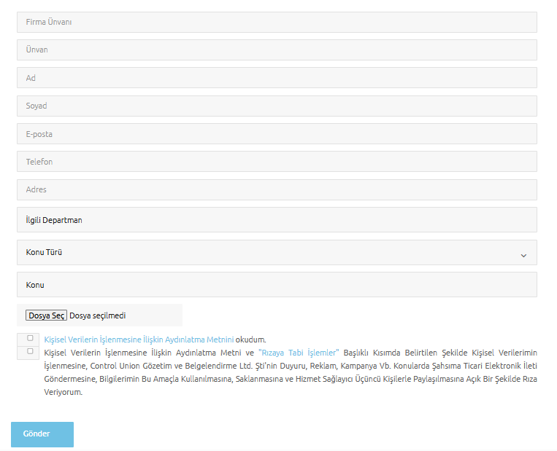
Sözlü şekilde iletilen itiraz/şikâyet/geri bildirimler, web sitesi ile uyumlu olacak şekilde CR-F-01.02 İtiraz/Şikâyet/Geri Bildirim Formu ile kayıt altına alınır.
Müşteri memnuniyetinin izlenmesi amacıyla, Kurumsal İletişim ve Müşteri İlişkileri Departmanı tarafından müşteriler belirli periyotlarda telefon ile aranır. Aramaya ilişkin görüşme detayları CR-L-01.02 Müşteri ile Telefon Görüşme Takip Listesi ile kayıt altına alınır.
Tüm itiraz/şikâyet CR-L-03 İtiraz/Şikâyet Takip Listesine kaydedilir.
- Numaralar Yıl- Sıra No şeklinde verilir. (Örneğin; 2026 yılı 1. kayıt için 2026-01).
- CUGB, şikâyet türü için kod tanımlaması yapar. Bknz. CR-L-01.01 Şikâyet Kod Listesi
Kayıt işlemi ile eş zamanlı şekilde itiraz/şikâyet alındığına dair; ilgili tarafa 3 iş günü içerisinde Kurumsal İletişim ve Müşteri İlişkileri Departmanı tarafından e-posta ile değerlendirme sürecine alındığı ve değerlendirme sürecinin son günü hakkında bilgilendirme iletilir.
Kod 1: Kod 1 çözüm süresi maksimum 7 (yedi) iş günüdür.
Kod 2: Kod 2 çözüm süresi maksimum 10 (on) iş günüdür.

Şikâyet türleri için kod tanımlamaları CR-L-01.01 Şikâyet Kod Listesinde yer almaktadır. Listede bulunmayan veya daha önce tanımlanmamış bir şikâyet türü ile karşılaşılması halinde, ilgili doküman derhal güncellenir ve süreç kesintiye uğratılmadan devam ettirilir.
Tüm geri bildirimler CR-L-01.04 Geri Bildirim Takip Listesine kaydedilir. Kayıt işlemi ile eş zamanlı şekilde geri bildirimin alındığına dair; ilgili tarafa 3 iş günü içerisinde Kurumsal İletişim ve Müşteri İlişkileri Departmanı tarafından e-posta ile bilgilendirme iletilir. Geri bildirimler memnuniyet, iyileştirme, öneri, vb. şeklinde olabilir. Değerlendirmeler sonucunda bazen bu talepler ile ilgili bir aksiyon/faaliyet planlanması mümkün olmayabilir. Ancak yine de değerlendirme sonucu aşağıda tanımlanan süreler içinde ilgili tarafa bilgi verecek şekilde sonuçlandırılır.
İtiraz ve geri bildirimler için herhangi bir kod tanımlaması bulunmamaktadır. Geri bildirimlerin cevaplama süresi en fazla 7 (yedi) iş günüdür. İtirazların çözüm ve cevaplama süreleri ise Madde 5.2.2.2 hükümlerine göre yürütülür.
    - İtiraz/Şikâyet/Geri Bildirimlerin Değerlendirilmesi
      - Şikâyetin Değerlendirilmesi
Şikâyet konusu risk bazlı yaklaşım esas alınarak aşağıdaki gibi değerlendirilir.
Yüksek risk teşkil eden konular tarafsızlık, etik, akreditasyon, mevzuat ve yasal ihlal, orta risk teşkil eden konular süreç hatası ve düşük risk teşkil eden konular iletişim, gecikme ve belge eksikliği olarak tanımlanmıştır.
Düşük ve orta risk niteliğindeki konularda ve yapılan inceleme sonucunda objektif kanıtlarla değerlendirme yapılabilmesi halinde itiraz ve şikâyet komitesi toplanmasına gerek görülmez. Bu durumda nihai haklı/haksız şikâyet değerlendirmesi, yapılan görüşmeler ve elde edilen bilgi, belge ile objektif kanıtlar esas alınarak Kurumsal İletişim ve Müşteri İlişkileri Müdürü tarafından yapılır ve gerekçesiyle birlikte ilgili dokümanlar ile kayıt altına alınır.
Yüksek risk niteliğindeki konularda Kurumsal İletişim ve Müşteri İlişkileri departmanı sorumluluğunda itiraz ve şikâyet komitesi üyeleri ile değerlendirilmek üzere planlama yapılır. Ayrıca gerekli görülmesi halinde Genel Müdür şikâyetin komite tarafından değerlendirilmesini talep edebilir.
İtiraz ve Şikâyet Komitesi; Kurumsal İletişim ve Müşteri İlişkileri Müdürü, İnsan Kaynakları ve Kurumsal Hizmetler Direktörü, Kurumsal Gelişim Direktörü ile Kalite ve Teknik Sertifikasyon Müdürünün değişmez üyeliğinde oluşturulur. Değerlendirilen konunun niteliğine göre ilgili faaliyet veya departmanı temsil eden yöneticiler değişken üye olarak Komiteye katılabilir. Şikâyete konu olayda doğrudan görev alan veya çıkar çatışması bulunan kişiler değerlendirme ve karar alma sürecine katılamaz. İhtiyaç duyulması halinde değerlendirmeye teknik uzman dahil edilebilir.
Çıkar çatışmasının önlenmesi amacıyla, şikâyet veya itiraz konusu müşteriye daha önce danışmanlık hizmeti vermiş veya müşterinin bünyesinde çalışmış olan CUGB çalışanları ve CUGB adına görev yapan personel, söz konusu danışmanlık veya istihdam ilişkisinin sona ermesinden itibaren iki yıl süreyle, ilgili müşterinin şikâyet veya itirazlarının değerlendirilmesi, karara bağlanması, alınan kararın gözden geçirilmesi veya onaylanması süreçlerinde görevlendirilemez. Şikâyet veya itirazın değerlendirilmesine başlamadan önce, süreçte görev alacak personelin söz konusu müşteri ile geçmiş veya mevcut danışmanlık, istihdam veya benzeri bir ilişkisi bulunup bulunmadığı değerlendirilir. Çıkar çatışması tespit edilmesi halinde ilgili personel süreçten çıkarılır ve tarafsızlığı sağlayacak başka bir personel veya komite üyesi görevlendirilir.
Komite, şikâyete ilişkin bilgi, belge, kayıt ve objektif kanıtları ilgili mevzuat, akreditasyon gereklilikleri ile şirket politika ve prosedürleri doğrultusunda değerlendirerek kararını oluşturur. Kararlar oy birliği veya oy çokluğu ile alınır; oyların eşitliği halinde nihai karar Genel Müdür tarafından verilir.
Komitenin oluşturulması, değişken üyelerin belirlenmesi, teknik uzman katılımı, görev ve yetkileri, karar alma, işleyiş ve kayıt süreçlerine ilişkin diğer esaslar QM-T-23.02 Komiteler Çalışma Talimatına göre yürütülür.
Şikâyet objektif kanıtlar ile değerlendirildikten sonra haklı şikâyet veya haksız şikâyet şeklinde sınıflandırılır. Haklı/hakız şikâyet değerlendirilmesi ve sınıflandırılması şikâyete konu olayın tüm yönleriyle objektif kanıtların incelenmesi sonucunda gerçekleştirilir. Bu kapsamda şikâyet sahibi (müşteri veya ilgili taraf), şikâyete konu olan çalışan ve/veya ilgili departman yöneticisinin de objektif kanıtları ve açıklamaları değerlendirilir.
İtiraz ve şikâyet komitesinin toplandığı durumlarda, şikâyetin haklı veya haksız olduğuna ilişkin değerlendirme ve karar alma süreci QM-T-23.02 Komiteler Çalışma Talimatına göre yürütülür. İtiraz ve Şikâyet Komitesinin toplanmasına gerek görülmeyen durumlarda ise, yapılan görüşmeler, elde edilen bilgi ve belgeler ile objektif kanıtlar dikkate alınarak nihai haklı/haksız değerlendirmesi Kurumsal İletişim ve Müşteri İlişkileri Müdürü tarafından yapılır.
      - İtirazın Değerlendirilmesi
Müşteri, CUGB tarafından uygunluk değerlendirme faaliyetleri kapsamında verilen bir karara karşı itiraz edebilir veya kontrol maddelerine ilişkin verilen bir kararın tekrar incelenmesi için talepte bulunabilir. İtirazlar, risk bazlı sınıflandırmadan bağımsız olarak İtiraz ve Şikâyet Komitesi tarafından bu prosedür hükümleri doğrultusunda değerlendirilir. Programa özgü itiraz süresi, değerlendirme yöntemi veya karar merciine ilişkin özel hükümler bulunması halinde ilgili program kuralları uygulanır.
İtirazların alınması, değerlendirilmesi ve sonuçlandırılmasına ilişkin program bazlı süreler aşağıdaki şekilde belirlenmiştir:
- Organik Tarım Programı: Müşterinin veya ürününün sistemden çıkarılmasını gerektiren aykırılıklar ve yaptırım işlemleri kapsamında CUGB tarafından alınan kararlara itiraz edilmesi halinde konu ile ilgili bilgi ve belgeler en geç 21 gün içinde Tarım ve Orman Bakanlığı’na iletilir. Bakanlık gerekli incelemeleri yaptıktan sonra nihai kararını verir ve sonucu taraflara bildirir.
- Global G.A.P. Programı: İtirazlar, denetim kararından veya belgelendirme kararından sonraki 6 (altı) hafta içerisinde alınmalıdır. Bu kapsamdaki tüm itirazlar, itirazın alınmasından sonraki en fazla 3 (üç) ay içerisinde sonuç (karar) müşteriye bildirecektir.
- Özel Olarak yukarıdaki gibi belirtilmeyen programlarda en fazla 20 (yirmi) iş günü içerisinde sonuç (karar) müşteriye bildirecektir.
- BCI Programı : İtiraz sonucunda belgelendirme statüsünde meydana gelen her türlü değişiklik, kararın alınmasını takip eden 5 iş günü içinde BCI ‘a bildirilir.
İtirazın, tanımlanan süre içerisinde sonuçlandırılmasını sağlayacak şekilde Kurumsal İletişim ve Müşteri İlişkileri Departmanı koordinasyonunda İtiraz ve Şikâyet Komitesi değerlendirmesi planlanır. Komite, itirazı ilgili programın uygulanabilir kuralları, bu prosedür hükümleri ve değerlendirmeye esas objektif kanıtlar doğrultusunda değerlendirir. İtirazların değerlendirilmesinde, itiraza konu uygunluk değerlendirme faaliyeti ile ilgili standart ve uygulanabilir program gereklilikleri dikkate alınarak değerlendirme ve karar alma için gerekli yetkinliğin sağlanması esastır. Gerekli görülmesi halinde ilgili konuda yetkin Teknik Uzmanın görüşüne başvurulur. İtirazın incelenmesi ve raporlanmasında, 5.2.2.1 maddesinde tanımlanan objektif kanıta dayalı değerlendirme esasları uygulanır. İtiraz ve Şikâyet Komitesinin çalışma esasları QM-T-23.02 Komiteler Çalışma Talimatına göre yürütülür.
      - Geri Bildirimin Değerlendirilmesi
Alınan geri bildirimler CR-L-01.04 Geri Bildirim Takip Listesi ile kayıt altına alınır.
* Şekil 2_Süre Tablosu
İŞLEM | SÜRE
İlk bilgilendirme | 3 iş günü
Kod 1 | 7 iş günü
Kod 2 | 10 iş günü
Geri bildirim | 7 iş günü
İtiraz | Programa göre

* Şekil 3_Süreç Akışı
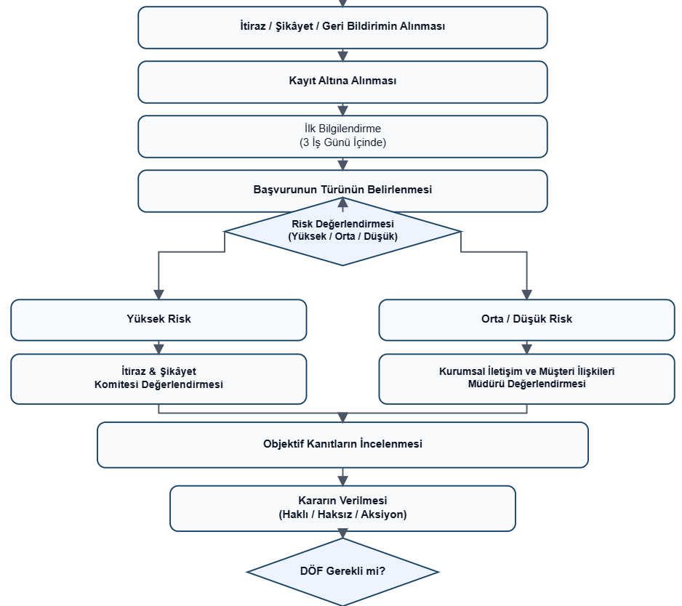
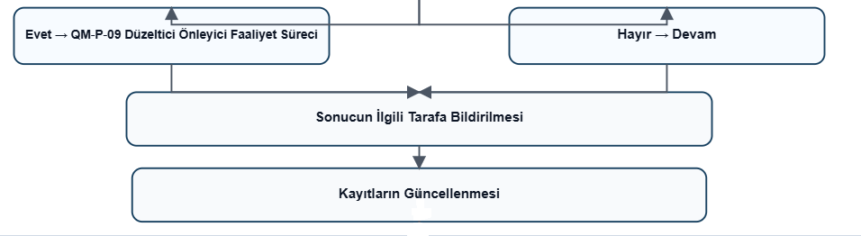

    - Değerlendirme Sonuçları
Tüm değerlendirme ve inceleme, alınan kararlar objektif olarak gerçekleştirilir. Tüm değerlendirme sonuçları Kurumsal İletişim ve Müşteri İlişkileri departmanı sorumluluğunda C-R-01.01. Şikâyet/İtiraz Raporu /Complaint-Objection Report ile kayıt altına alınır. Değerlendirme sonucunda düzeltici önleyici faaliyet kararı alınırsa süreç QM-P-09 Düzeltici Önleyici Faaliyet Prosedürü’ ne göre yürütülür. Çalışan kaynaklı değerlendirme sonucu insan kaynakları ve kurumsal hizmetler departmanına iletilir. İnsan kaynakları ve kurumsal hizmetler departmanı ilgili personel hakkında disiplin prosedürüne göre süreci yönetir.
    - CUGB İçi Raporlama Süreci
Kurumsal İletişim ve Müşteri İlişkileri Departmanı ilgili yıl içerisinde ilk 6 ay tamamlandıktan sonra her bir departmana ait itiraz/şikâyet/geri bildirimler, memnuniyet anket sonuçları ve müşteri telefon ile görüşme sonuçlarına yönelik verileri içeren CR-R-01.02 Kurumsal İletişim ve Müşteri İlişkileri Departmanı Yıl Sonu Raporu ile ara bilgilendirme amacı ile Genel Müdür’ e raporlar.
Yönetim gözden geçirme toplantısından önce ilgili departman yöneticileri, kalite departmanı ve Genel Müdür ile aynı şekilde departmanlarına yönelik tüm süreç CR-R-01.02 Kurumsal İletişim ve Müşteri İlişkileri Departmanı Yıl Sonu Raporu ile paylaşır.
  - Müşteri Memnuniyetinin Ölçülmesi ve Değerlendirilmesi
Kurumsal İletişim ve Müşteri İlişkileri Departmanı her yeni yılın başında tüm departmanlardan müşteri bilgilerini (telefon, e-posta adresleri) e-posta aracılığı ile talep eder. Gelen bilgiler anket ve telefon ile yapılan görüşmelerde kullanılır.
    - Anket İle Değerlendirme Süreci
Laboratuvar hizmetlerine yönelik değerlendirmeler CR-F-01.03 Laboratuvar Müşteri Memnuniyeti Ölçme ve Değerlendirme Anket Formu / Laboratory Customer Satisfaction Measurement and Evaluation Survey Form; laboratuvar hizmeti dışındaki diğer hizmetlere yönelik değerlendirilmeler CR-F-01.01 Müşteri Memnuniyeti Ölçme ve Değerlendirme Anket Formu/ Customer Satisfaction Measurement and Evaluation Survey Form ile Survey Monkey yazılım programı üzerinden iletilir. Anket formları, Kurumsal İletişim ve Müşteri İlişkileri Departmanı tarafından, yılda bir defa Temmuz ayı içinde tüm müşterilere ilgili değerlendirme anket formları ile yazılım üzerinden gönderilir.
İlk gönderim tarihinden sonraki 1 ay içinde dönüş yapmayanlara anket formları yazılım üzerinden tekrar gönderilir. Tekrar iletilecek müşteri bilgileri yazılım üzerinden Resim 4’ de her departman için kaç anket gönderildi, kaç ankete yanıt alındı, kaç anket ulaştı-ulaşmadı, vb. şeklinde tüm bilgilere ulaşılır.

* Şekil 4_Anket Formu İletim İncelemesi
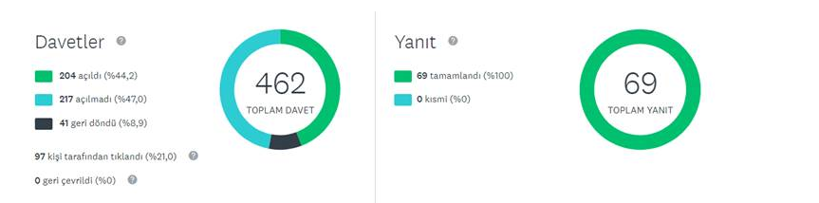
Anket formlarına alınan cevaplar Survey Monkey yazılım programı tarafından otomatik olarak özet ve detay şeklinde raporlanır. Bu rapor sonuçları, CR-R-01.02 Kurumsal İletişim ve Müşteri İlişkileri Departmanı Yıl Sonu Raporuna aktarılır.
Şekil 5’ de anket formunda yer alan her soru için verilen ilgili puanlar ve istatistiksel tüm değerlendirmelere yazılım üzerinden ulaşılır.

* Şekil 5_Anket Formu İstatistiksel Değerlendirme
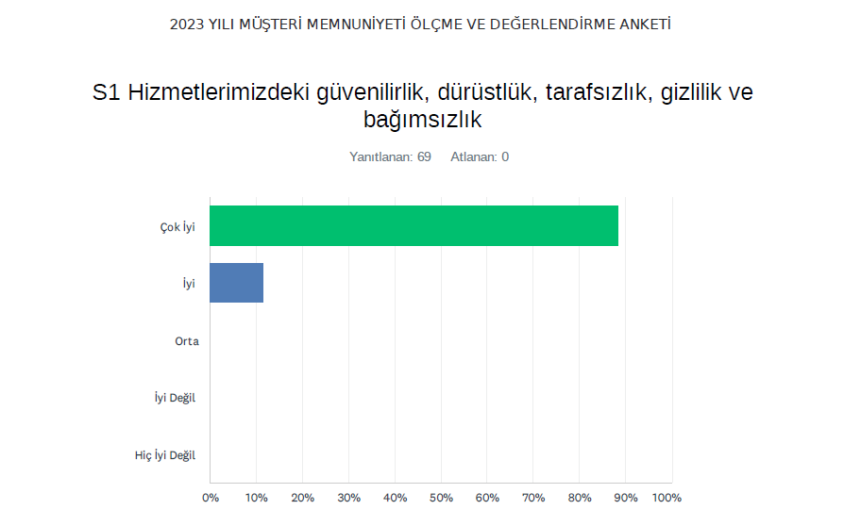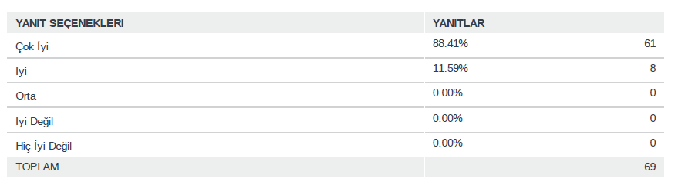
CR-R-01.02 Kurumsal İletişim ve Müşteri İlişkileri Departmanı Yıl Sonu Raporunda müşteri memnuniyet oranı yıl sonu genel ortalama puanı %70’ in altında kalan departman yöneticileri Genel Müdür’ e aksiyon planı sunar.
    - Telefon Görüşmesi İle Değerlendirme Süreci
Müşteri memnuniyetinin izlenmesi amacıyla, Kurumsal İletişim ve Müşteri İlişkileri Departmanı tarafından yapılan telefon ile aramaya ilişkin görüşme detayları CR-L-01.02 Müşteri ile Telefon Görüşme Takip Listesi ile kayıt altına alınır. İlgili kayıtlar, CR-R-01.02 Kurumsal İletişim ve Müşteri İlişkileri Departmanı Yıl Sonu Raporuna aktarılır.
5.3.3. Müşteri Ziyareti Değerlendirme Süreci
Değerlendirme sonucunda alınan veya uygulanan karardan müşteri tarafından memnuniyetsizliğin devam etmesi durumunda yerinde müşteri ziyareti gerçekleştirilir. Bu ziyaret Kurumsal İletişim ve Müşteri İlişkileri Müdürü, Müşteri İlişkileri Uzmanı ve memnuniyetsizliğe konu departman yöneticisi ile veya sadece Kurumsal İletişim ve Müşteri İlişkileri Müdürü tarafından yapılabilir.
Ziyaret sonucu ilgili C-R-01.01. Şikâyet/İtiraz Raporunda güncellenerek kayıt altına alınır ve güncellenen rapor Kurumsal İletişim ve Müşteri İlişkileri Departmanı tarafından Genel Müdür’ e e-posta yolu ile iletilir.
  - Denetçi/Doğrulayıcı Personelin Müşteri İle İletişiminin Değerlendirilmesi
CUGB çalışanı ve CUGB adına hareket eden, belgelendirme ve doğrulama faaliyetleri kapsamında gerçekleşen denetime/doğrulamaya ait denetçi/doğrulayıcı (iç ve dış) personelin müşteri ile iletişimine ilişkin değerlendirme aşağıdaki ilgili dokümanlar ile değerlendirilir.

Müşteri İlişkileri Departmanı tarafından her ay gerçekleşen denetim/doğrulama planı doğrultusunda müşteri iletişim bilgileri ilgili departmanlardan ilgili ayın sonunda talep edilir. Takip eden yeni ayın ilk haftası müşterilere e-posta yoluyla departmana göre aşağıdaki “Denetçi/Doğrulayıcı Müşteri İletişim Değerlendirme Formu” ile iletilir.

Değerlendirme formları aşağıdaki gibidir:
- CR-F-01.04 Tekstil Departmanı Denetçi-Müşteri İletişim Değerlendirme Formu
- CR-F-01.05 Sistem Belgelendirme Departmanı Denetçi-Müşteri İletişim Değerlendirme Formu
- CR-F-01.06 Turizm Departmanı Denetçi-Müşteri İletişim Değerlendirme Formu
- CR-F-01.07 Sosyal ve Sürdürülebilir Programlar ve Tarım Departmanı Denetçi-Müşteri İletişim Değerlendirme Formu
- CR-F-01.08 Doğrulayıcı Denetçi-Müşteri İletişim Değerlendirme Formu

Müşterilerden gelen değerlendirme kayıtları CR-L-01.05 Denetçi/Doğrulayıcı-Müşteri İletişim Değerlendirme Takip Listesi’ ne kaydedilir. Hem bu liste hem de değerlendirme formlar ayın son iş günü ilgili departman yöneticilerine iletilir.

  - İzleme ve Gözden Geçirme
Doküman gözden geçirme periyoduna uygun olarak her doküman Haziran ayında yıllık olarak gözden geçirilir. Ancak bu rutin ile sınırlı kalınmayarak iç-dış denetim sonuçları, tespit edilen riskler, komite değerlendirme sonuçları, itiraz ve şikayetler doğrultusunda önemli ve değerlendirilmeyen durumların olması durumunda bu prosedür ve ilgili dokümanlar QM-P-01 Doküman Kontrolü Prosedürü’ ne göre güncellenir.
İtiraz/Şikâyet/Geri Bildirim çözüm süresi, ilk cevap süresi, tekrar eden şikâyet oranı, müşteri memnuniyet puanı, kapatılan DÖF oranına ilişkin değerlendirmeler yıllık olarak QM-P-03 Yönetim Gözden Geçirme Prosedürü ’ne uygun olarak yönetimin gözden geçirmesi toplantılarında değerlendirilir.

5.6. Kayıtların Muhafazası ve Saklanması
Bu prosedürün uygulamasında yer alan her türlü kayıtlar Kurumsal İletişim ve Müşteri İlişkileri Departmanı tarafından QM-P-02 Kayıtların Kontrolü Prosedürü’ ne göre yürütülür.
- İLGİLİ DOKÜMANLAR
CR-F-01.01 Müşteri Memnuniyeti Ölçme ve Değerlendirme Anket Formu
CR-F-01.01 Customer Satisfaction Measurement and Evaluation Survey Form
CR-F-01.02 İtiraz/Şikayet/Geri Bildirim Formu
CR-F-01.03 Laboratuvar Müşteri Memnuniyeti Ölçme ve Değerlendirme Anket Formu
CR-F-01.03 Laboratory Customer Satisfaction Measurement and Evaluation Survey Form
CR-F-01.04 Tekstil Departmanı Denetçi-Müşteri İletişim Değerlendirme Formu
CR-F-01.05 Sistem Belgelendirme Departmanı Denetçi-Müşteri İletişim Değerlendirme Formu
CR-F-01.06 Turizm Departmanı Denetçi-Müşteri İletişim Değerlendirme Formu
CR-F-01.07 Sosyal ve Sürdürülebilir Programlar ve Tarım Departmanı Denetçi-Müşteri İletişim Değerlendirme Formu
CR-F-01.08 Doğrulayıcı Denetçi-Müşteri İletişim Değerlendirme Formu
CR-L-01.01 Şikayet Kod Listesi
CR-L-01.02 Müşteri İle Telefon Görüşme Takip Listesi
CR-L-01.03 İtiraz- Şikayet Takip Listesi
CR-L-01.04 Geri Bildirim Takip Listesi
CR-L-01.05 Denetçi/Doğrulayıcı-Müşteri İletişim Değerlendirme Takip Listesi
CR-R-01.01 Şikayet-İtiraz Raporu
CR-R-01.01 Complaint-Objection Report
CR-R-01.02 Kurumsal İletişim ve Müşteri İlişkileri Departmanı Yıl Sonu Raporu
QM-P-01 Doküman Kontrol Prosedürü
QM-P-02 Kayıtların Kontrol Prosedürü
QM-P-03 Yönetim Gözden Geçirme Prosedürü
QM-P-09 Düzeltici Önleyici Faaliyet Prosedürü
QM-T-23.02 Komiteler Çalışma Talimatı

- DAĞITIM
Bu dokümanın elektronik nüshası tüm personelin erişimine açık olarak https://pcugroup.sharepoint.com/sites/sharenet adresinde Support Fuctions > Quality&Safety > Country Management Systems > Turkey > 01.CU Turkey > 04.Quality CU Turkey yolu ile ulaşılabilecek şekilde yer almaktadır.

- REVİZYON GEÇMİŞİ
Revizyon No | İlgili Madde | Revizyon Nedeni | Revizyon Tarihi
0/0 | Tüm Doküman | Bu doküman, Dokümanların Kontrolü Prosedürü revizyonu kapsamında güncellenmiş ve bu nedenle ilk yayın olarak yayımlanmıştır. Ancak izlenebilirliğin sağlanması amacıyla, doküman QM-P-13 Müşteri Paydaş İlişkileri Yönetim Prosedürü Rev.5/1'in devamı niteliğindedir. Söz konusu prosedürün adı değiştirilmiş ve tüm doküman gözden geçirilerek revize edilmiştir. | 21.07.2026
1/0 | 5.2.2 | İtiraz ve Şikâyet Komitesinin oluşumu, tarafsızlık ve çıkar çatışmasının önlenmesine ilişkin esasların güncellenmesi; itirazların yetkinlik, objektif kanıt ve ilgili program gereklilikleri doğrultusunda değerlendirilmesine ilişkin süreçlerin netleştirilmesi ve BCI Programı kapsamında bildirim gerekliliklerinin prosedüre eklenmesi amacıyla revizyon yapılmıştır. | 25.09.2026

